Отчёт по лабораторной работе №8

Дисциплина: Операционные Системы

Шишук Владислав Олегович, НПМбд-03-21

Содержание

# Цель работы

Познакомиться с операционной системой Linux. Получить практические навыки работы с редактором vi, установленным по умолчанию практически во всех дистрибутивах.

# Выполнение лабораторной работы

## Задание 1. Создание нового файла с использованием vi.

1). Создаем каталог с именем ~/work/os/lab06.(рис.1)

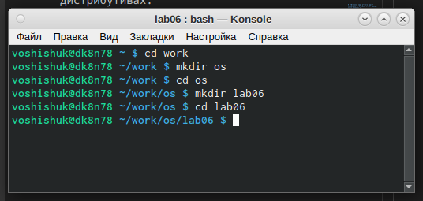

рис.1

2). Переходим в созданный каталог с помощью команды cd  
3). Вызываем vi и создаем файл hello.sh(рис.2)

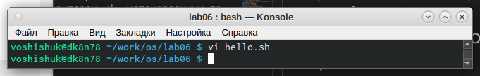

рис.2

4). Ввели текст из инструкции, нажав перед этим клавишу “i” (рис.3)

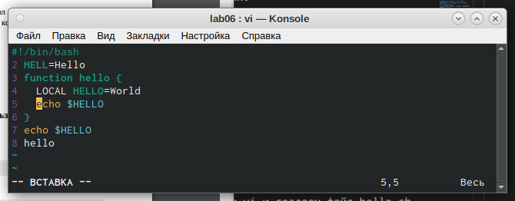

рис.3

5). НАжали esc для перехода в командный режим.  
6).Нажали “:” для перехода в режим последней строки.  
7). Нажали w и q, а затем enter для записи, выхода и сохранения. (рис.4)

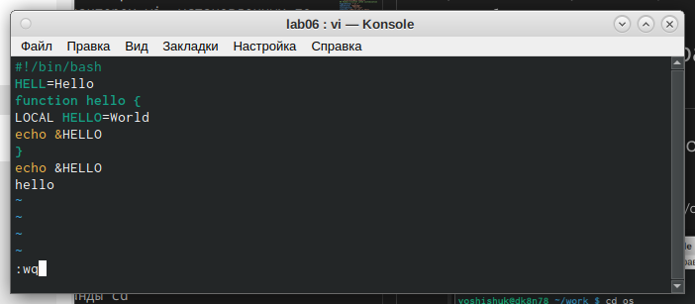

рис.4

8). Сделали файл исполняемым(рис.5)

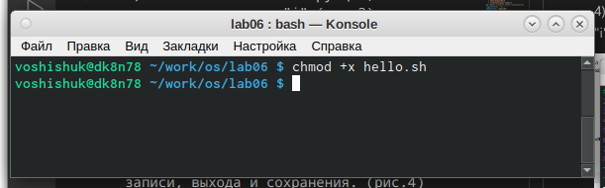

рис.5

## Задание 2. Редактирование существующего файла.

1). Вызвали vi на редактирование файла.(рис.6)

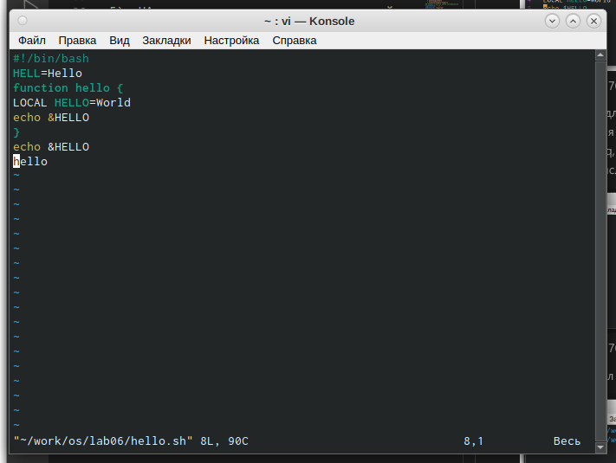

рис.6

2). Установили курсор в конец слова HELL второй строки.  
3). Перешли в режим вставки и замените на HELLO.(рис.7)

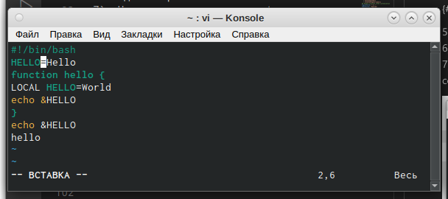

рис.7

4). Установите курсор на четвертую строку и сотрите слово LOCAL.  
5). Перейдите в режим вставки и наберите следующий текст: local (рис.8)

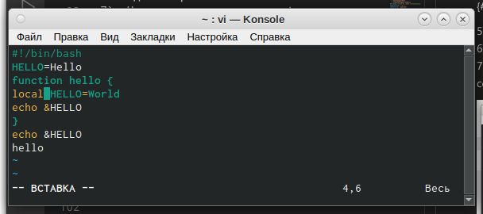

рис.8

6). Установили курсор на последней строке файла. Вставили после неё строку, содержащую следующий текст: echo $HELLO. (рис.9)

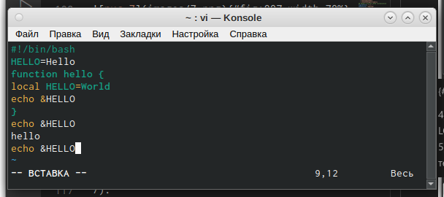

рис.9

7). Нажали esc для перехода в командный режим.  
8). Удалили последнюю строку с помощью двойного нажатия клавиши “d”.  
9). Ввели команду отмены изменений “u” и отменили последнюю команду.(рис.10)

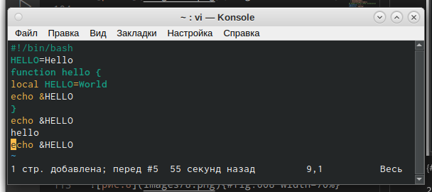

рис.10

10). Ввели символ “:”, сохранили файл и вышли из него(рис.11)

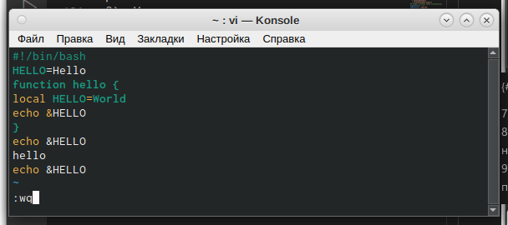

рис.11

Контрольные вопросы:  
1. Редактор vi имеет три режима работы: - командный режим − предназначен для ввода команд редактирования и навигации по редактируемому файлу; - режим вставки − предназначен для ввода содержания редактируемого файла; - режим последней (или командной) строки - используется для записи изменений в файл и выхода из редактора. 2. Чтобы выйти из редактора, не сохраняя произведённые изменения, нужно в режиме командной строки нажать клавиши «:» «q» «!» 3. Команды позиционирования: - «0» (ноль) − переход в начало строки; - « $»−переходвконецстроки;−«G»−переходвконецфайла;−n«G»−переходнастрокусномеромn.4.ПрииспользованиипрописныхWиBподразделителямипонимаютсятолькопробел,табуляцияивозвраткаретки.Прииспользованиистрочныхwиbподразделителямипонимаютсятакжелюбыезнакипунктуации.5.Чтобыизлюбогоместаредактируемогофайлаперейтивначало\left(конец\right)файла,нужноврежимекоманднойстрокинажатьклавиши«1»«G»\left(«G»\right).6.Командыредактирования:Вставкатекста−«а»−вставитьтекстпослекурсора;−«А»−вставитьтекствконецстроки;−«i»−вставитьтекстпередкурсором;−n«i»−вставитьтекстnраз;−«I»−вставитьтекствначалостроки.Вставкастроки−«о»−вставитьстрокуподкурсором;−«О»−вставитьстрокунадкурсором.Удалениетекста−«x»−удалитьодинсимволвбуфер;−«d»«w»−удалитьоднослововбуфер;−«d»«$» − удалить в буфер текст от курсора до конца строки; - «d» «0» − удалить в буфер текст от начала строки до позиции курсора; - «d» «d» − удалить в буфер одну строку; - n «d» «d» − удалить в буфер n строк. Отмена и повтор произведённых изменений - «u» − отменить последнее изменение; - «.» − повторить последнее изменение.Копирование текста в буфер - «Y» − скопировать строку в буфер; - n «Y» − скопировать n строк в буфер; - «y» «w» − скопировать слово в буфер. Вставка текста из буфера - «p» − вставить текст из буфера после курсора; - «P» − вставить текст из буфера перед курсором. Замена текста - «c» «w» − заменить слово; - n «c» «w» − заменить n слов; - «c» «$» − заменить текст от курсора до конца строки; 7. Чтобы заполнить строку символами , , 𝑛«𝐺», 𝑛–, «0».«𝑐»«», чтобы заменить текст от курсора до конца строки, и ввести символы $.8.Чтобыотменитьпоодномупредыдущемудействиюпоследовательно,необходимонажать«u».Чтобыотменитьвсеизменения,произведённыесовременипоследнейзаписи,нужнонажать«:»«e»«!».9.КомандыредактированияврежимекоманднойстрокиКопированиеиперемещениетекста−«:»n,m«d»−удалитьстрокисnпоm;−«:»i,j«m»k−переместитьстрокисiпоj,начинаясострокиk;−«:»i,j«t»k−копироватьстрокисiпоjвстрокуk;−«:»i,j«w»имя−файла−записатьстрокисiпоjвфайлсименемимя−файла.Записьвфайливыходизредактора−«:»«w»−записатьизменённыйтекствфайл,невыходяизvi;−«:»«w»имя−файла−записатьизменённыйтекствновыйфайлсименемимя−файла;−«:»«w»«!»имя−файла−записатьизменённыйтекствфайлсименемимяфайла;−«:»«w»«q»−записатьизменениявфайливыйтиизvi;−«:»«q»−выйтиизредактораvi;−«:»«q»«!»−выйтиизредакторабеззаписи;10.Чтобыопределить,неперемещаякурсора,позицию,вкоторойзаканчиваетсястрока,нужновкомандномрежименаходясьнанужнойстрокенажать«$» и посмотреть на число после запятой в правом нижнем углу экрана. 11. Опции редактора vi позволяют настроить рабочую среду. Для задания опций используется команда set (в режиме командной строки). Если вы хотите отказаться от использования опции, то в команде set перед именем опции надо поставить no. Чтобы просмотреть опции редактора vi, необходимо нажать «:» set all. Нажав «:» help “название_опции”, можно узнать назначение конкретной опции. 12. В режиме командной строки внизу редактора присутствует «:», в режиме ввода – «– ВСТАВКА –», в командном режиме внизу ничего нет. # Выводы Я ознакомился с операционной системой Linux и получила практические навыки работы с редактором vi в ходе выполнения данной лабораторной работы.